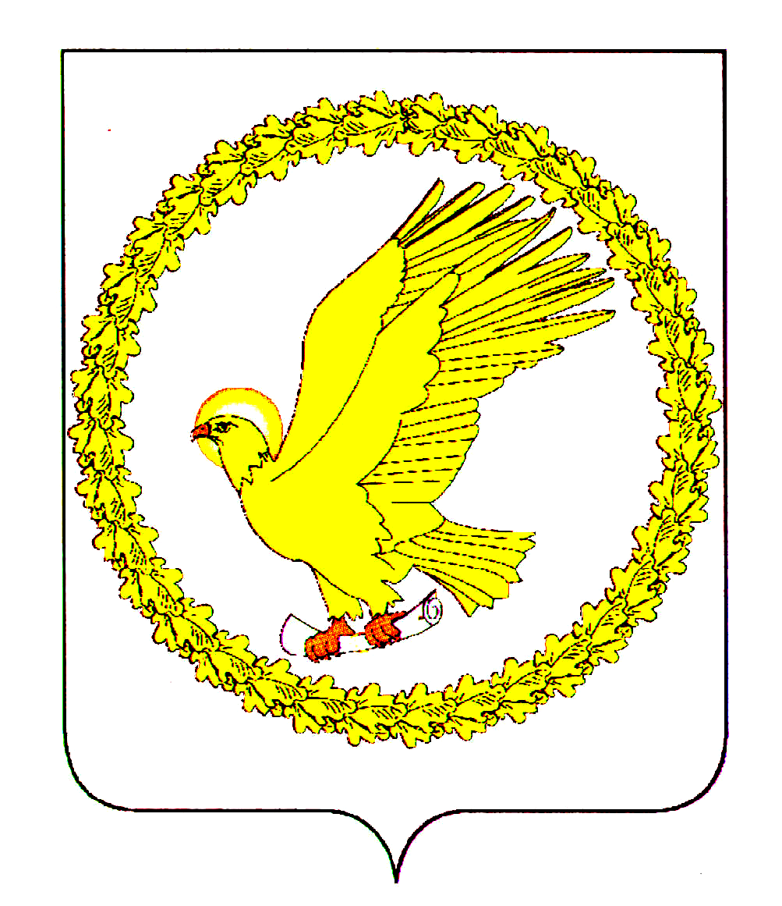
ГЛАВА
ИВАНОВСКОГО МУНИЦИПАЛЬНОГО ОКРУГА
ИВАНОВСКОЙ ОБЛАСТИ

ПОСТАНОВЛЕНИЕ
31.07.2026 № 34
г. Иваново

О назначении общественных обсуждений по проекту внесения изменений в решение Совета Ивановского муниципального округа Ивановской области от 26.12.2025 № 192 «Об утверждении Правил благоустройства Ивановского муниципального округа»

В соответствии с Градостроительным кодексом Российской Федерации от 29.12.2004 № 190-ФЗ, Федеральным законом от 20.03.2025 № 33-ФЗ «Об общих принципах организации местного самоуправления в единой системе публичной власти», Решением Совета Ивановского муниципального округа от 23.04.2026 № 291 «Об утверждении Положения об организации и проведении общественных обсуждений или публичных слушаний по вопросам градостроительной деятельности на территории Ивановского муниципального округа», Уставом Ивановского муниципального округа Ивановской области п о с т а н о в л я ю :
1. Провести общественные обсуждения по проекту внесения изменений в решение Совета Ивановского муниципального округа Ивановской области от 26.12.2025 № 192 «Об утверждении Правил благоустройства Ивановского муниципального округа» (далее — Проект).
2. Срок проведения общественных обсуждений по Проекту — со дня оповещения жителей Ивановского муниципального округа об их проведении (05 августа 2026 года) до дня опубликования заключения о результатах общественных обсуждений (не менее 30 дней).
3. Управлению контроля и профилактики правонарушений Администрации Ивановского муниципального округа осуществить подготовку и проведение общественных обсуждений в соответствии с требованиями градостроительного законодательства.
4. Предложения и замечания физических/юридических лиц по Проекту могут быть представлены в письменном виде по адресу: 153008, г. Иваново, ул. Постышева, д. 46, или в форме электронного документа с использованием федеральной государственной информационной системы «Единый портал государственных и муниципальных услуг (функций)» по ссылке: https://www.gosuslugi.ru/ в срок до 28.08.2026 (включительно).
5. Опубликовать настоящее постановление в Информационном бюллетене «Сборник нормативных актов Ивановского муниципального округа» и разместить на официальном сайте Ивановского муниципального округа.
6. Контроль за исполнением настоящего постановления возложить на Первого заместителя главы Администрации Ивановского муниципального округа Ивановской области А.Г. Федосову.
7. Настоящее постановление вступает в силу после дня его официального опубликования.

Глава Ивановского
муниципального округа С.В. Низов

